[海南医科大学第二附属医院相关研究引争议](https://mp.weixin.qq.com/s?__biz=MzkzNTc5NDgwMw==&mid=2247493191&idx=1&sn=33297970932001e757d50b73660e7758&chksm=c3e974b7b3d44eb184a645373184f0f6ea6a79cc3a916fdc885968e3b9b387982bb78b0fed60&scene=126&sessionid=1742229809)

急先锋[先锋科研](javascript:void(0);)2025-03-17 07:19:00浙江

**点击上方蓝字关注先锋科研**



文 | 急先锋

**论文信息**

近期，学术探讨网站 PubPeer 针对一篇发表于《Translational cancer research》的文章展开讨论。文章题目是《LncRNA HEIH modulates the proliferation, migration, and invasion of hepatocellular carcinoma cells by regulating the miR-193a5p/CDK8 axis》。该文章的第一作者是海南医科大学第二附属医院肝胆胰外科的 Yening Huang 博士，通讯作者是海南医科大学第二附属医院肝胆胰外科的 Peng Li 教授。



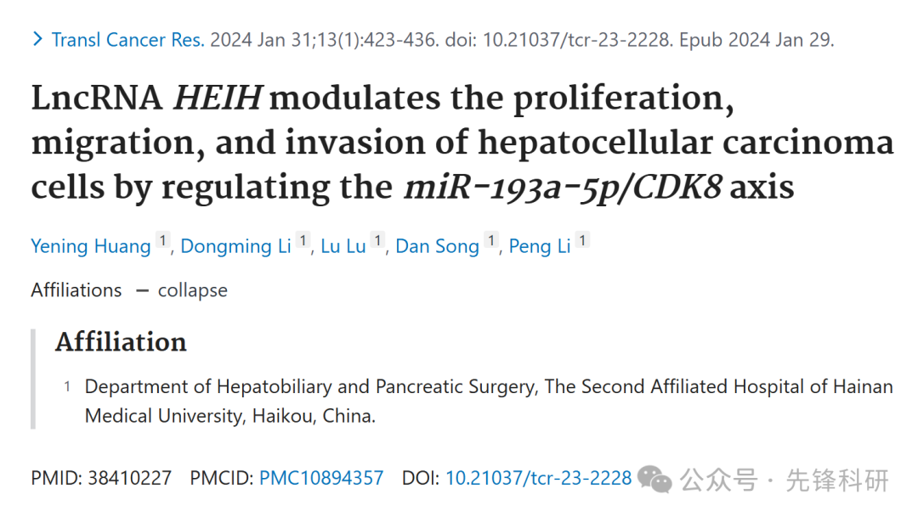

**质疑信息**

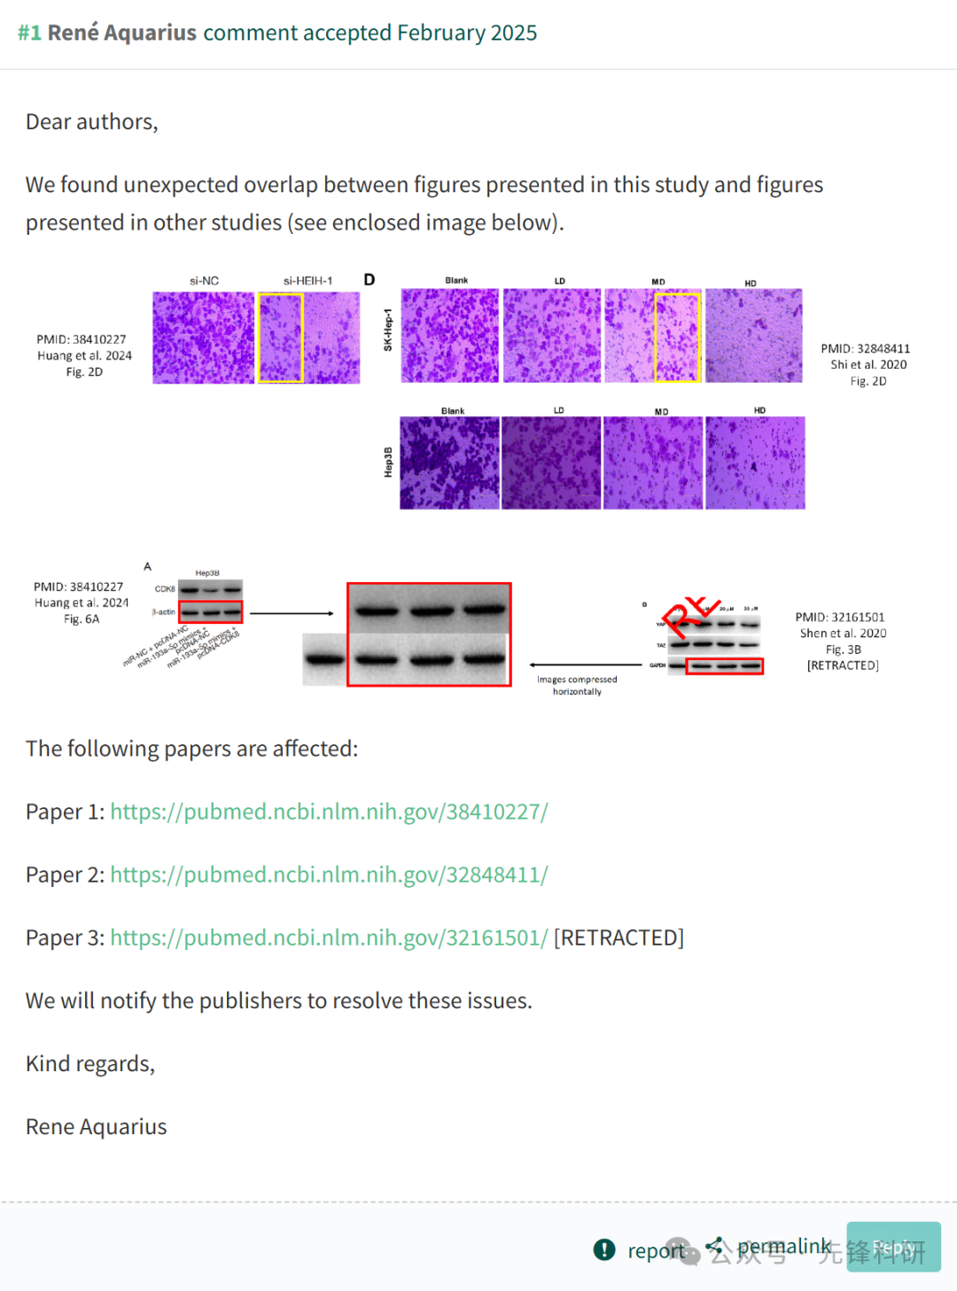

**参考链接：**

https://pubpeer.com/publications/D3B29949964D76FE584AD3BEB504C8

**END**



**免责申明**

本文中的所有信息均源自学术网站及已公开资料。我们虽努力确保信息的准确性与完整性，但无法对此做出绝对保证。若发现任何纰漏或不实之处，请及时联系公众号后台，以便进行更正或删除。